Технологическая карта урока

**Урок:** Изобразительная деятельность

**Тема урока**: «Осенний ковер»

**Дата проведения урока:** .09.2024 г.

**Класс:** 4Е класс (для детей с умеренной умственной отсталостью (интеллектуальными нарушениями), ТМНР

**ОУ:** ГБОУ школа № 487

**Учитель:** Моха Марина Викторовна

|  |  |  |  |  |  |  |  |
| --- | --- | --- | --- | --- | --- | --- | --- |
| **Тема урока: Осенний ковер** | | **Тип урока:** комбинированный | | | | | |
| **Цель:** Формировать умения работать с пластичными материалами.  **Задачи:**   * Образовательная:   -Расширять представления учащегося о свойствах пластилина и способах лепки   * Коррекционно-развивающие: * Развивать высшие психические функции:   - слуховое и зрительное восприятие, память  - внимание  - мышление путем установления причинно-следственных связей  - формирования и активизация словаря   * Развивать крупную и мелкую моторики * Воспитательные: * Воспитывать умение работать по инструкции * Воспитывать навыки сотрудничества, взаимопонимания, доброжелательности, самостоятельности * Воспитывать интерес к деятельности | | | | | | | |
| **Планируемые результаты:** | | | | | | | **Базовые учебные действия:** |
| **Личностные:**   * Осознание себя (в ситуации «здесь и сейчас», в пространстве, своей принадлежности к определённому полу, как «Я») * Социально-эмоциональное участие доступным способом в процессе общения и совместной деятельности. | **Предметные:**   * Узнавание пластичных материалов * Размазывание пластилина по шаблону * Узнавание цвета. | | | | | | * Принятие контакта, инициированного взрослым * Установление контакта с педагогом * Выполнение задания в течении определенного периода времени. |
| **Межпредметные связи:** речь и альтернативная коммуникация, окружающий природный мир, музыка и движение, адаптивная физкультура. | | | | | | | |
| **Ресурсы для учителя:**   * КТП * технологическая карта * наглядный и практический материалы * образцы заданий | | | **Ресурсы для учащейся:**   * пластилин * стек * доска * влажные салфетки * шаблон, формочки, трафареты | | | | |
| **Ход урока** | | | | | | | |
| **Содержание деятельности учителя** | | | | | | **Виды деятельности обучающегося** | |
| *I Орг. момент* | | | | | | | |
| * Настрой учащегося на урок.   Учитель активизирует внимание обучающегося и мотивирует на урок.  *Приложение 1.* | | | | | * проверяет готовность к уроку * слушает стихотворение | | |
| *II Основная часть* | | | | | | | |
| *1. Актуализация знаний, мотивация* | | | | | | | |
| * Предлагает рассмотреть наглядный материал, осеннюю фотографию, где изображен листопад. * Проводит беседу по содержанию * Развивает органы чувств учащегося * Формируем умения сравнивать * Обогащает словарь учащегося, комментируем (листопад, клен, дуб, осина, каштан, береза) * Учит находить пару (лист-дерево) * Выполнить задание с шаблоном   *Приложение 2.* | | | | | * Учащийся отгадывает загадку про осень (проговаривает слово) * Учащийся рассматривает фотографию и проговаривает с учителем (листопад) * Рассматривает карточки деревьев и проговариваем их с учителем * Играет в игру «С какого дерево листок?» (совместно) * Сравнивает (находит сходство и отличие) картинок (листочек клена и березы) * Работа с шаблоном, рисует в месте с учителем листочек, клена, березы. | | |
| *2.Постановка учебной задачи* | | | | | | | |
| * Загадывает загадку про признак осени (листопад) * Сообщает тему и цель урока * Проверяет готовность обучающегося к уроку * Инструктирует по технике безопасности * Проводит беседу о свойствах пластилина   *Приложение 3.* | | | | | * Рассматривает деревья, повторяет названия дерева, подбирает лист к дереву * Проверяет готовность к уроку: наличие инструментов и материалов * Включается в беседу по технике безопасности и свойствах пластилина | | |
| *3.Работа по теме (изучение нового материала, повторение, формирование знаний, систематизация знаний)* | | | | | | | |
| * Уточняет понимание учащегося поставленной цели урока * Создает проблемную ситуацию * Уточняет последовательность работы * Объясняет задание и показывает выполнение действий   *Приложение 4.* | | | | | * Беседа (по содержанию проблемной ситуации) * Наблюдает за процессом выполнения и последовательностью | | |
| *ФИЗМИНУТКА «Осенние листочки» ( учится повторять действия за учителем под музыку)*  *Мы листики осенние*  *На ветках мы сидим (присесть)*  *Дунул ветер – полетели мы*  *Мы летим, мы летим*  *И на землю тихо сели (присесть)*  *Ветер снова набежал*  *И листочки все поднял (легкий бег по кругу)*  *Закружились, полетели*  *И на землю тихо сели (присесть)*  *Приложение 5* | | | | | | | |
| *5. Применение (отработка) знаний и умений* | | | | | | | |
| * Предлагает выбрать шаблон * Помогает и контролирует выполнение задачи.   *Приложение 6* | | | | | * Выбирает формочку листа * Выполняет учебную задачу * Соблюдает алгоритм действий при выполнении работы | | |
| *Ш. Заключительная часть* | | | | | | | |
| *Итог занятия. Рефлексия деятельности* | | | | | | | |
| * Предлагает вспомнить (напоминает), что делали на уроке * Оценка деятельности учащегося на уроке * Предлагает за проделанную работу подарок (раскраску про осень)   *Приложение 7* | | | | * Дает оценку и подводим итоги своей работы, вместе с учителем * Убирает рабочее место * Получает раскраску в подарок | | | |

*Приложение 1*

1.Здравствуй! Сегодня мы поговорим и вспомним, прекрасное время года, которое уже наступило, послушаем песенку про него и вместе отгадаем загадку.

*2. Листья с веток облетают,*

*Птицы к югу улетают*

*«Что за время года?»- спросим*

*Нам ответят: «Это ….( осень)»*

*Приложение 2*

1. *Осень в гости к нам пришла*

*И с собою принесла*

*Что? Скажите наугад!*

*Ну конечно……(листопад)*

Рассмотрим картинки деревьев и посмотрим, какие у них листочки.

***2.*** Давай прочитаем и повторим эти слова (на карточках).

Береза, клен, тополь, дуб, яблоня, сосна, ель, рябина, каштан

3.Играем игру « С какого дерева листок?»

4.Достаем шаблон кленового и березового листочка и сравниваем их по форме и цвету, делаем обводку и раскраску

**5.** Что происходит с листочками осенью? Они меняют цвет и опадают с деревьев, в середине осени листьев вообще нет на деревьях, они все под ногами у нас, но когда они опадают, это очень красиво и волшебно, называется листопад.

**6.** **Карточка с заданием на мышления, найти одинаковые листья**

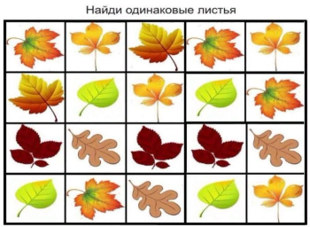

**7.** Проверим наличие инструментов и материалов.

**8 .**Давай вспомним свойства пластилина. (Какой он по цвету, форме, качеству) Как мы будем работать с пластилином?

*Приложение 3* Перед тобой картинка. Картинки с листочками. У нас такие же формачки есть, шаблоны. Сейчас мы будем их обводить и лепить листики. Перед тобой план работы. Давай проговорим о последовательности действий.

*Приложение 4*

*Подготовили доску, пластилин и валик для катания, начинаем разогревать пластилин, как только он становится пригодным для катания, то есть мягким, начинаем раскатывать по доске. После этого берем формочку и плотно прижимаем к пластилину, получаем ожидаемый нам листок. И так работу повторяем, пока не на собираем нужное количество листочков. Листочки выполняем разными цветами пластилина.*

*Берем картон, предварительно мы наметим, куда конкретно мы будем лепить наши листочки, начинаем раскладывать наши листочки по всей поверхности. Как только разложили наши листики, рассмотрели их и порадовались, какой красивый осенний ковер, у нас получился!*

*Приложение 5* ***Физкультминутка*** (выполняется совместно с учителем)***:***

***«Осенние листочки»***

***Мы листочки осенние***

***На ветках мы сидим (присесть)***

***Дунул ветер-полетели мы***

***Мы летим, мы летим***

***И на землю тихо сели (присесть)***

***Ветер снова набежал***

***И листочки все поднял (легкий бег по кругу)***

***Закружились, полетели***

***И на землю тихо сели (присесть)*** *Приложение 6*

Рассматриваем выполненную работу. ***Приложение 7***

Давай вспомним , что мы делали на уроке, что ты узнал

- Какое сейчас время года? (Осень)

- Что ты ***узнал*** на этом уроке? (Время года, признаки, название деревьев, листопад)

- Как пользоваться пластилином, как можно совмещать его с формочками, трафаретами.

Оценка урока, мы с тобой молодцы!

Спасибо за урок!

***Приложение 1***

**I Орг. момент**

- У нас урок изобразительной деятельности, послушай загадку:

Листья с веток облетают,

Птицы к югу улетают

«Что за время года?» - спросим

Нам ответят: «Это…(осень)»

Как ты думаешь, о каком времени года в загадке?

Посмотри на фотографию, скажем вместе, слово ОСЕНЬ.

<https://vk.com/id412100387>

1. **Актуализация знаний, мотивация**

1) Подумай, что значит «листья с веток облетают?»

- Это значит, листья падают, их ветер срывает с веток, они шуршат под ногами. Послушай, как они шуршат! Возьму букет из кленовых листьев. Потрясу его. Выполни это задания. А теперь, звуком по шуршим, как листочки, повторяй за мной (ш-ш-ш, ш-ш-ш). Выполни это задания.

2)- А теперь посмотрим, как листья кружатся в воздухе, посмотри на картинку. Это ЛИСТОПАД. Листочки кружатся, посмотри, как они красиво танцуют.

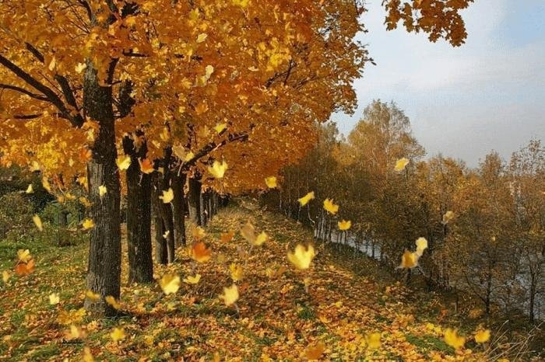

**ЛИСТОПАД**

Глобальное чтение

Давай скажем, слово ЛИСТОПАД вместе.

( ***Приложение 2*** <https://vk.com/id412100387>) - посмотрим видио

Послушай стихотворение про листопад:

Осень в гости к нам пришла

И с собою принесла

Что? Скажите наугад?

Ну конечно…(ЛИСТОПАД)

Вот наши листочки на ковре!

3) Работа на формирование внимания

Перед тобой ковер из листьев:



Давай рассмотрим, какие листья на этом ковре?

Одинаковые ли одни по цвету, по форме, по размеру?

Разные! Молодец! Увидел, что разные.

Правильно, они разные и по цвету и по форме, и размеру.

4) Осень принесла нам интересное задание – это осенний ковер.

Как ты думаешь? Почему он так назван? Потому что он из осенних разноцветных листьев.

Возьму карандаш оранжевого цвета, я обведу кленовый лист, и ты найди такие же и обведи их тоже. Выполни задание самостоятельно.

Теперь возьму карандаш желтого цвета и обведу каштановый лист, ты тоже найди каштановые листья и обведи их.

Возьму красный карандаш, найдем лист тополя, обведем их.

Коричневый карандаш, найдем лист дуба, обведем все листья дуба.

Молодец, ты справился с заданием! Ты украсил осенний ковер!

**III Постановка учебной задачи**

Сейчас ты сделаешь осенний ковер из пластилина.

**Физминутка с движениями (выполняем совместно с учителем под музыку) :**

Ссылка: https://vk.com/wall412100387_3277

***«Осенние листочки»***

***Мы листочки осенние***

***На ветках мы сидим (присесть)***

***Дунул ветер-полетели мы***

***Мы летим, мы летим***

***И на землю тихо сели (присесть)***

***Ветер снова набежал***

***И листочки все поднял (легкий бег по кругу)***

***Закружились, полетели***

***И на землю тихо сели (присесть)***

**IV Основная часть**

**Работа с пластилином**

**1.Беседа**

Перед тобой приспособления:

* Стек
* Доска
* формочки
* Влажные салфетки

Материал:

* Пластилин

Как ты думаешь, какие цвета нам потребуются для осеннего ковра? (Покажи.Помощь учителя)

* Красный
* Желтый
* Оранжевый
* Зеленый
* коричневый

1. **Давай вспомним как работать с пластилином ( т/б ):**

* Нельзя брать пластилин в рот!
* Нельзя тереть глаза грязными руками!
* Помни, что стека острая!
* Работать нужно на дощечке
* Согревай кусочек пластилина в руках, чтобы он стал мягким.
* Раскатывать пластилин валиком, только на доске, а потом прикладывать формочки.
* По окончанию работ вытереть руки влажными салфетками и убрать свое рабочее место.

1. **Выполнения работы**

Приступим к работе, выполняя действия по инструкции.

Положи перед собой картон (какого он цвета?)

Мы раскрасим наш ковер, разными цветами.

Выполнения совместной работы с учителем с использования формочек для пластилина, с изображением осенних листьев.

**V Рефлексия. Подведения итогов. Уборка рабочего места.**

Давай посмотрим, какой красивый ковер у тебя получился!

Какой ты молодец! Тебе понравилось, как ты работал?

Я приготовила тебе подарок. За твою работу - раскраска с заданиями про осень.

Давай еще раз вспомним, как называется явление природы, когда падают листья – ЛИСТОПАД

***Приложение1***



**ЛИСТОПАД**

**ОСЕНЬ**

Приложение 2



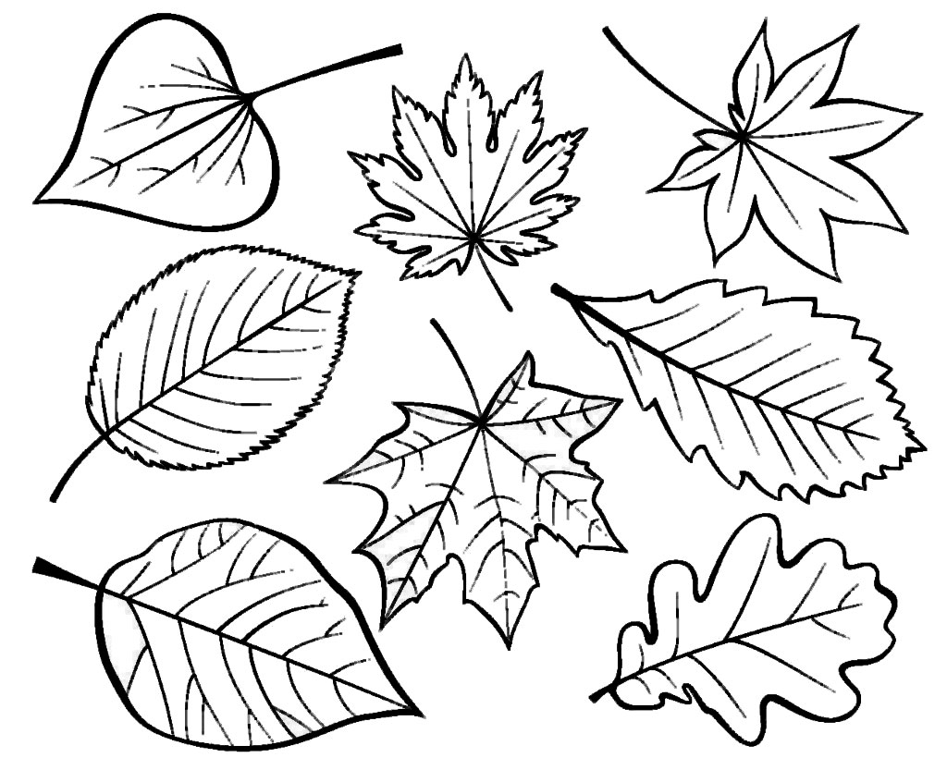

ОСЕНЬ